Учреждение образования

«БЕЛОРУССКИЙ ГОСУДАРСТВЕННЫЙ ТЕХНОЛОГИЧЕСКИЙ УНИВЕРСИТЕТ»

Дисциплина «Математическое программирование»

**Лабораторная работа №7**

**Тема «Сетевые модели»**

Выполнил:

Студент 2 курса 4 группы ФИТ

Каребо Н. С.   
 Проверил:   
 Скребель А. С.

Минск 2023

**Цель работы:** Приобретение навыков сетевого планирования и составления сетевых графиков, приобретение опыта нахождения критического пути.

**Задание №1. Структурное планирование**

**Условие:** Подумайте и выделите в проекте, согласно вашему варианту не менее 4 этапов работ. Также разбейте полученные этапы на задачи, их количество в совокупности по этапам должно быть не менее 12. Пример оформления задания смотрите в приложении ниже и в лекционном материале по теме.

**Выполнение:**

В задании №2.

**Задание №2. Календарное планирование**

**Условие:** Распределите время, отпущенное на ваш проект согласно вариантам, на выделенные вами этапы. Скорректируйте сформулированные вами задачи, если это необходимо.

**Выполнение:**

|  |  |  |  |
| --- | --- | --- | --- |
| Код операции | Наименование операции | Предшествующие операции | t |
| I. Исследование и планирование | | | |
| Z1 | Исследование рынка и сбор требований |  | 5 |
| Z2 | Выбор технологического стека и разработка архитектуры приложения | Z1 | 10 |
| II. Разработка | | | |
| Z3 | Разработка базы данных | Z2 | 5 |
| Z4 | Разработка серверной части веб-приложения | Z2, Z3 | 10 |
| Z5 | Разработка клиентской части веб-приложения | Z2, Z3 | 5 |
| III. Тестирование | | | |
| Z6 | Тестирование базы данных | Z4, Z5 | 10 |
| Z7 | Тестирование серверной части | Z4, Z5 | 5 |
| Z8 | Тестирование клиентской части | Z4, Z5 | 15 |
| IV. Тестирование и поддержка | | | |
| Z9 | Деплой веб-приложения на сервер | Z8 | 10 |
| Z10 | Мониторинг и поддержка веб-приложения | Z4, Z5 | 5 |
| Z11 | Обновление и улучшение веб-приложения | Z6, Z7, Z8, Z9, Z10 | 15 |
| Z12 | Создание API документации | Z11 | 10 |

**Задание №3. Сетевой график, нахождение критического пути**

**Условие:** Согласно составленному перечню задач и распределённому времени составьте сетевой график вашего проекта. Помните о правилах составления графика и вводите фиктивные операции и операции ожидания если это необходимо.

|  |
| --- |
| При построении сетевых графиков соблюдается ряд правил:   1. в сети не должно быть событий (кроме исходного), в которые не входит ни одна дуга; 2. не должно быть событий (кроме завершающего), из которых не выходит ни одной дуги; 3. сеть не должна содержать замкнутых контуров (циклов); 4. ***любая пара событий сетевого графика может быть соединена не более чем одной дугой;*** 5. ***номер*** начального ***события любой операции должен быть меньше номера ее*** конечного ***события.*** |

Найдите критический путь в составленном вами сетевом графике и обоснуйте его нахождение. Критический путь может быть меньше, чем время, отведенное на выполнение всех задач. Выделите, какие операции принадлежат критическому пути.

**Выполнение:**

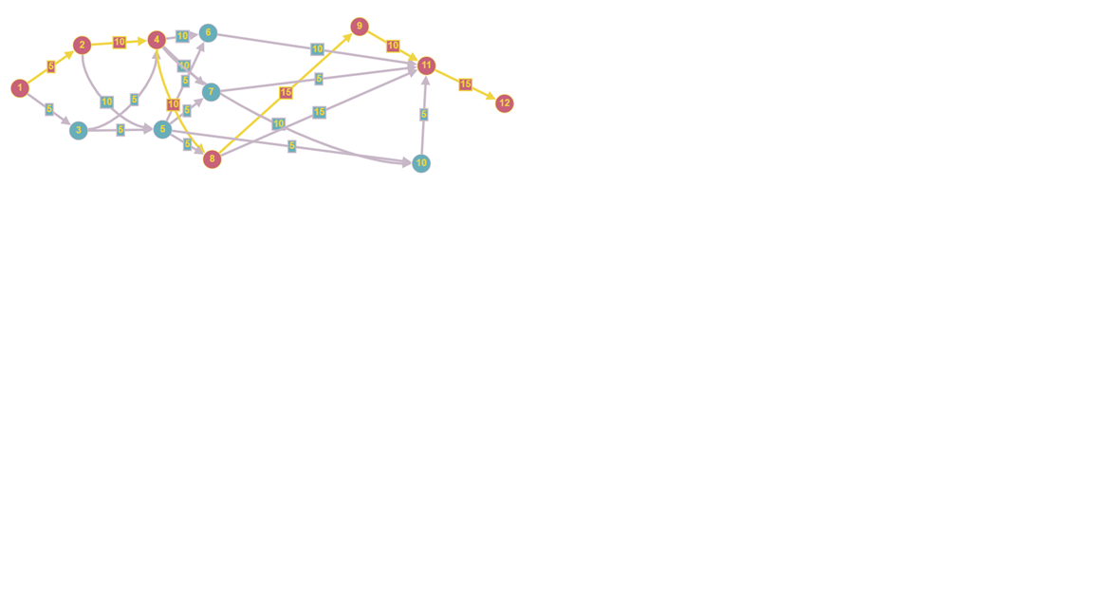

Критический путь в данной сети задач будет следующим:

1 -> 2 -> 4 -> 8 -> 9 -> 11 -> 12

Сложив все эти значения, получим общее время выполнения всех задач по критическому пути: 5 + 10 + 10 + 15 + 10 + 15 + 10 = 75 дней.

Это является м временем, необходимым для завершения всего проекта, при условии, что все задачи по критическому пути выполняются последовательно и без задержек.

**\*Задание №4. Оптимизация**

**Условие:** Предложите варианты оптимизации вашего проекта с привлечением денежных средств или человеческого ресурса.

**Выполнение:**

Для оптимизации проекта можно предложить следующие варианты:

1. Повышение квалификации команды разработчиков: Инвестиции в обучение и профессиональное развитие команды могут привести к увеличению эффективности и производительности. Это может означать проведение внутренних тренингов, оплату курсов или сертификаций, или даже обучение новым технологиям.
2. Использование современных технологий и инструментов: Новые и более эффективные технологии могут улучшить процесс разработки, уменьшить количество ошибок и ускорить время разработки. Например, использование интегрированных сред разработки (IDEs), систем контроля версий, автоматизированных систем тестирования и развертывания может существенно улучшить процесс разработки.
3. Наем дополнительных специалистов: Если бюджет позволяет, наем дополнительных специалистов может помочь ускорить процесс разработки. Это могут быть дополнительные разработчики, тестировщики, проектные менеджеры или даже специалисты по поддержке. Новые члены команды могут помочь распределить рабочую нагрузку и ускорить выполнение задач.
4. Оптимизация рабочего процесса: Это может включать в себя применение методологий, таких как Agile или Scrum, которые способствуют быстрой итерации и постоянной обратной связи. Также можно рассмотреть возможность автоматизации рутинных задач, чтобы освободить время для более важных задач.
5. Привлечение внешних консультантов или аутсорсинга: Если у вас есть доступ к дополнительным финансовым ресурсам, вы можете нанять внешних консультантов или аутсорсить некоторые аспекты проекта. Это может быть особенно полезно, если у вашей команды не хватает определенных навыков или знаний.

**Вывод:** В ходе выполнения данной лабораторной работы, были изучены основные принципы и методы сетевого планирования, включая метод критического пути и метод оценки и обзора программ. Была построена сетевая диаграмма проекта, определены критический путь и его стоимость. Использование этих методов позволяет эффективно управлять проектами, планировать и контролировать время и ресурсы, необходимые для выполнения задач. Это важные инструменты для любого менеджера проекта, которые могут значительно повысить эффективность управления проектами.

1. Основные методы сетевого планирования.

Основные методы сетевого планирования включают в себя метод критического пути (Critical Path Method, CPM) и метод оценки и обзора программ (Program Evaluation and Review Technique, PERT).

2. Какой ключевой фактор проекта учитывается при выборе между методом критического пути и методом оценки и обзора программ.

Ключевой фактор при выборе между CPM и PERT - это степень неопределенности и сложности проекта. CPM обычно используется, когда длительность задач достаточно точно известна, в то время как PERT подходит для проектов с большей неопределенностью и сложностью.

3. Три основных этапа сетевого планирования и управления.

Три основных этапа сетевого планирования и управления - это: (a) определение и организация задач проекта, (b) разработка сетевой диаграммы (временного графика) и (c) непрерывный мониторинг и корректировка плана проекта.

4. Что такое сетевая модель?

Сетевая модель - это схематическое представление проекта в виде сети, в которой узлы представляют события или милины проекта, а дуги или стрелки - задачи или действия.

5. Три вида событий в сетевом проектировании и управлении.

В сетевом проектировании и управлении можно выделить три типа событий: начальные, промежуточные и конечные.

6. Какой сетевой график называется многоцелевым?

Многоцелевой сетевой график - это такой график, который учитывает несколько параметров или целей проекта, таких как стоимость, время и ресурсы.

7. Три вида операций в сетевом графике.

Три вида операций в сетевом графике: (a) операции, которые могут выполняться параллельно, (b) операции, которые требуют выполнения предыдущих операций, и (c) операции, которые не могут начаться до окончания всех предыдущих.

8. В чем разница между событием и операцией?

Разница между событием и операцией заключается в том, что событие - это конкретный результат или состояние, которое достигается после выполнения определенной операции или набора операций.

9. Что такое коэффициент дополнительных затрат

Коэффициент дополнительных затрат, или индекс производительности затрат (CPI), - это мера эффективности использования ресурсов проекта. Он вычисляется как отношение реальных затрат к планируемым или бюджетным затратам.